

Nombres: Sebastian Garcia Rios, Adrian Jaret Rendon Rios

Numero de control: 20170669

Materia: Tópicos de Inteligencia Artificial

Profesor: Zuriel Dathan Mora Felix

Proyecto: Optimización de Rutas de Distribución para una Cadena de Restaurantes en Culiacán Mediante Clustering y Recocido Simulado

Unidad: 2

1.- Introducción
En un mercado globalizado y altamente competitivo, la gestión de la cadena de suministro se ha convertido en un factor diferenciador crucial para el éxito empresarial. Dentro de este campo, la logística de distribución, conocida como la "última milla", es frecuentemente la etapa más costosa y compleja de la operación (Ropke & Pisinger, 2006). Para empresas con una red extendida de sucursales, como cadenas de restaurantes o tiendas de conveniencia, la tarea de diseñar rutas de entrega eficientes desde múltiples centros de distribución es un desafío diario. Un plan de rutas ineficiente no solo incrementa los costos directos a través de un mayor consumo de combustible y desgaste de la flota vehicular, sino que también puede comprometer la calidad del servicio y la frescura de los productos.
El problema central de este proyecto es una instancia del Problema de Enrutamiento de Vehículos (Vehicle Routing Problem, VRP), un reconocido problema de optimización combinatoria. Específicamente, al considerar múltiples puntos de partida (centros de distribución), se clasifica como el Problema de Enrutamiento de Vehículos con Múltiples Depósitos (MDVRP). La complejidad computacional de estos problemas es de orden NP-difícil, lo que significa que el número de posibles rutas crece de manera factorial con el número de nodos a visitar. En consecuencia, encontrar la solución óptima absoluta a través de métodos exactos es computacionalmente inviable para problemas de tamaño realista en un tiempo razonable.
Ante esta limitación, la inteligencia artificial ofrece una alternativa poderosa a través de los métodos de búsqueda heurísticos y metaheurísticos. Estos algoritmos no garantizan encontrar la solución óptima global, pero son capaces de hallar soluciones de muy alta calidad en un tiempo de ejecución polinómico (Gendreau et al., 2008). Entre estos métodos, el Recocido Simulado (Simulated Annealing) destaca por su robustez y su capacidad para evitar quedar atrapado en óptimos locales, una debilidad común de los algoritmos más simples.

Este estudio se enfoca en el diseño e implementación de una solución computacional para la red logística de una cadena de restaurantes en Culiacán, Sinaloa. Se propone un enfoque híbrido que primero aborda la asignación estratégica de tiendas a depósitos mediante el algoritmo de aprendizaje no supervisado K-Means, para luego optimizar las rutas individuales con Recocido Simulado. Este enfoque de "dividir y vencer" permite transformar un problema masivo y complejo en varios subproblemas más pequeños y manejables, generando un plan logístico integral, eficiente y aplicable en el mundo real.
2.-Justificacion
La resolución de este problema logístico mediante técnicas de inteligencia artificial se justifica desde una perspectiva tanto económica como estratégica.
Desde el punto de vista económico, el impacto es directo y cuantificable. La minimización de la distancia total recorrida por la flota de vehículos se traduce inmediatamente en una reducción del consumo de combustible, uno de los mayores gastos operativos en logística. A su vez, rutas más cortas implican menos horas de trabajo para los conductores y menor desgaste mecánico de los vehículos, disminuyendo los costos de mantenimiento a largo plazo. La solución generada proporciona una base numérica sólida para estimar estos ahorros y evaluar el retorno de la inversión en tecnología de optimización.
Estratégicamente, la implementación de un sistema de enrutamiento inteligente permite a la organización pasar de una planificación reactiva o manual, a menudo subóptima, a un modelo proactivo y basado en datos. La elección de una metodología híbrida es clave:

1.-Justificación del Clustering K-Means: Antes de optimizar, es fundamental decidir qué vehículo atiende a qué cliente. El uso de K-Means para agrupar las tiendas en cuadrantes geográficos asegura que la carga de trabajo se distribuya de manera lógica. A diferencia de un método simplista que asigna cada tienda a su centro más cercano de forma individual, K-Means considera el conjunto completo de tiendas y centros para crear particiones cohesivas, evitando que un centro de distribución quede sobrecargado con tiendas lejanas mientras otro más adecuado es infrautilizado. Esto establece una base estratégica sólida para la posterior optimización de rutas.
2.-Justificación del Recocido Simulado: Para la optimización de cada ruta individual, se seleccionó el Recocido Simulado por su sofisticado mecanismo de exploración. Los algoritmos "voraces" (greedy), que simplemente se mueven a la siguiente tienda más cercana, a menudo caen en la trampa de un "óptimo local": una solución que parece buena a corto plazo pero que resulta ser ineficiente en el panorama general. El Recocido Simulado, gracias a su criterio de aceptación probabilístico (Metropolis), tiene la capacidad de aceptar movimientos temporalmente "peores" para escapar de estos valles y explorar una porción mucho más amplia del espacio de soluciones, aumentando drásticamente la probabilidad de encontrar una solución global de alta calidad.
este enfoque proporciona una herramienta de inteligencia de negocios que mejora la resiliencia, eficiencia y rentabilidad de la cadena de suministro.
3.-Alcance
El presente proyecto se enfoca en el desarrollo de una solución computacional para la optimización de rutas de una red logística definida, cuyos componentes y limitaciones se detallan a continuación.
Aspectos Incluidos:
- Cobertura Total: El sistema está diseñado para abastecer al 100% de las 30 tiendas especificadas en el conjunto de datos.
- Múltiples Depósitos: Se consideran los 8 centros de distribución como posibles puntos de partida. El sistema determina cuáles de estos centros se activarán en función de la eficiencia del agrupamiento.
- Asignación de Tiendas: El modelo asigna cada tienda a un único centro de distribución mediante el algoritmo K-Means para formar zonas de servicio o cuadrantes.
- Optimización de Rutas: Para cada centro de distribución activo, se calcula una ruta óptima que visita todas las tiendas asignadas, comenzando y terminando en dicho centro.
- Métrica Principal: El objetivo primario de la optimización es la minimización de la distancia total recorrida, medida en kilómetros.
- Métrica Secundaria: Se calcula el costo monetario total de combustible (en MXN) como una métrica derivada de la distancia total.
4.-Desarrollo
El desarrollo del proyecto se estructuró siguiendo una metodología de dos fases, precedida por una etapa de preparación de datos.
4.1. Descripción del Problema y Modelado
El problema se modela como un Problema de Enrutamiento de Vehículos con Múltiples Depósitos (MDVRP). Formalmente, se tiene un conjunto de depósitos (centros de distribución) D y un conjunto de clientes (tiendas) C. Cada cliente debe ser visitado exactamente una vez por un vehículo que parte de uno de los depósitos y regresa al mismo. El objetivo es minimizar la suma de las longitudes de todas las rutas utilizadas.
Para esto utilizamos dos selecciones de algoritmos adecuados para ese objetivo en cuestión
4.2. Selección y Explicación de los Algoritmos
Fase 1: Clustering con K-Means
Para simplificar el MDVRP, primero se particiona el conjunto de tiendas C en k subconjuntos, donde k es el número de depósitos. K-Means es un algoritmo de aprendizaje no supervisado ideal para esta tarea. Su funcionamiento se basa en un proceso iterativo:
- Inicialización: Se eligen k puntos como centroides iniciales. En nuestro caso, para una asignación geográfica lógica, se utilizaron las coordenadas de los 8 centros de distribución como los centroides de partida.
- Asignación: Cada tienda es asignada al clúster cuyo centroide es el más cercano, basado en la distancia euclidiana.
- Actualización: Se recalcula la posición de cada centroide como el promedio de las coordenadas de todas las tiendas asignadas a su clúster.
Estos dos pasos se repiten hasta que las asignaciones de las tiendas a los clústeres ya no cambian, resultando en grupos de tiendas geográficamente compactos (MacQueen, 1967). Cada grupo de tiendas define un subproblema de enrutamiento para un solo vehículo.
La siguiente fase que elaboramos es del otro algoritmo visto en esta unidad numero 2, llamado recocido simulado.

Fase 2: Recocido Simulado (Simulated Annealing)
Una vez que cada centro de distribución tiene su conjunto de tiendas asignadas, el problema se reduce a resolver un Problema del Vendedor Viajero (TSP) para cada grupo. Para ello se utiliza el Recocido Simulado, un algoritmo metaheurístico que emula el proceso físico de recocido de metales.
Los componentes clave del algoritmo son:
- Estado (Solución): Una permutación o secuencia de las tiendas a visitar en una ruta.
- Función de Costo (Energía): La distancia total de la ruta, calculada a partir de la matriz de distancias.
- Función de Vecindad: Un mecanismo para generar una nueva solución a partir de la actual. Se utilizó una operación simple de "intercambio" (2-opt), donde se eligen dos tiendas al azar en la secuencia y se intercambian sus posiciones.
- Esquema de Enfriamiento: Se define una "temperatura" inicial T alta, que se reduce gradualmente en cada iteración mediante un factor de enfriamiento α (e.g., T_nueva = T_actual * α).
- Criterio de Aceptación (Metropolis): En cada paso, se genera una solución vecina. Si la nueva solución es mejor (menor costo), se acepta siempre. Si es peor, se puede aceptar con una probabilidad P = exp(-ΔC / T), donde ΔC es el incremento en el costo. A temperaturas altas, el algoritmo es propenso a aceptar soluciones peores, lo que le permite explorar ampliamente el espacio de búsqueda. A medida que la temperatura baja, esta probabilidad disminuye, y el algoritmo converge hacia una solución de bajo costo.
Esta capacidad de aceptar movimientos no favorables es lo que le otorga al Recocido Simulado su poder para escapar de óptimos locales y encontrar soluciones globales de alta calidad (Kirkpatrick et al., 1983).
4.3. Implementación Computacional
La solución fue implementada en un único script de Python, garantizando su portabilidad. Se utilizaron las librerías pandas y numpy para la manipulación de los datos de ubicación y las matrices de distancia. La librería scikit-learn proporcionó la implementación del algoritmo K-Means. Para la visualización geoespacial, se empleó geopandas para manejar objetos geográficos y contextily para agregar dinámicamente un mapa base de OpenStreetMap. Finalmente, matplotlib se usó para renderizar el gráfico final, mostrando los puntos y las aristas de las rutas.
4.4. Resultados Obtenidos
La ejecución del script produce un plan logístico completo. El algoritmo K-Means asignó las 30 tiendas entre los 8 centros de distribución, activando solo aquellos que resultaron estratégicos para formar clústeres eficientes. Posteriormente, el Recocido Simulado calculó la ruta óptima para cada uno de estos grupos.
El resultado visual consolidado se presenta aquí:
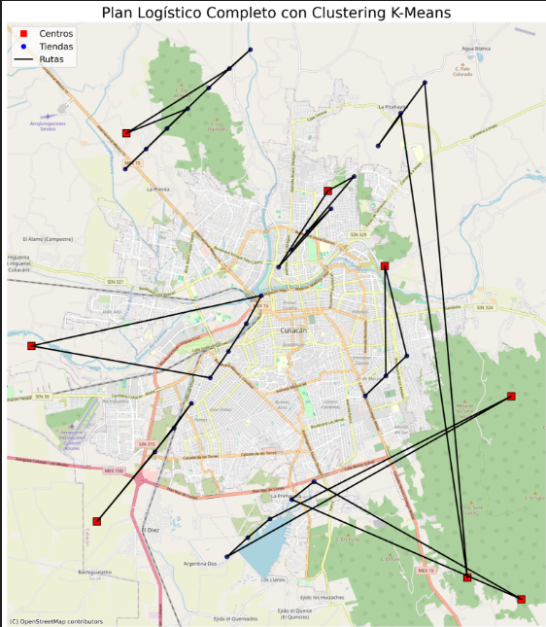

Plan logístico completo con rutas optimizadas sobre el mapa de Culiacán.
Los resultados cuantitativos, que detallan el rendimiento de cada ruta y los totales operativos, se resumen en la siguiente tabla.
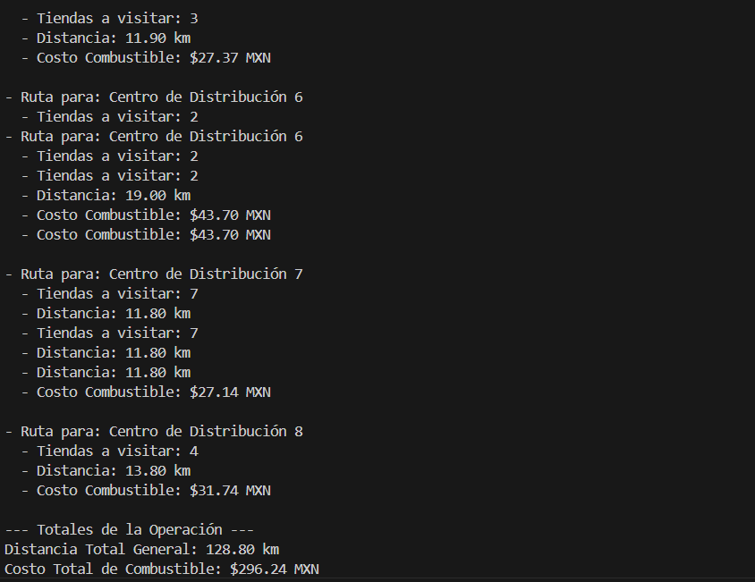

Resumen de costos por ruta y totales de la operación.
El análisis de los resultados muestra una distribución coherente de la carga de trabajo. Por ejemplo, centros de distribución ubicados en la periferia, como el "Centro de Distribución 7" cerca de la carretera México 15, fueron correctamente asignados para atender a las tiendas en esa zona geográfica. optimizado arrojó una distancia total de km para abastecer a todas las tiendas, con un costo de combustible estimado de $MXN.

5. Conclusiones
Este proyecto ha demostrado con éxito la viabilidad y efectividad de aplicar un enfoque híbrido de inteligencia artificial para resolver un problema complejo de optimización logística. La combinación del clustering K-Means para la segmentación estratégica de zonas y el Recocido Simulado para la optimización táctica de rutas ha permitido generar un plan de distribución completo, coherente y altamente eficiente para la red de restaurantes en Culiacán.
La solución desarrollada no es meramente un ejercicio académico; constituye una herramienta práctica para la toma de decisiones. Proporciona una base cuantitativa para la planificación logística, permitiendo a la empresa minimizar costos operativos directos (combustible, mantenimiento) y mejorar la eficiencia general de su cadena de suministro.
El principal aprendizaje obtenido es que la descomposición de un problema complejo en subproblemas más pequeños y manejables (la estrategia de "dividir y vencer") es fundamental para abordar desafíos de optimización a gran escala. Mientras que el Recocido Simulado es potente para optimizar una secuencia, su eficacia se magnifica cuando se aplica a grupos de nodos bien definidos, tarea para la cual K-Means demostró ser una excelente herramienta.
Como trabajo futuro, este modelo podría ser extendido para incorporar restricciones del mundo real, como la capacidad de los vehículos (CVRP), ventanas de tiempo de entrega (VRPTW) y el uso de datos de tráfico en tiempo real para ajustar las matrices de costo dinámicamente, evolucionando de una solución estática a un sistema de enrutamiento dinámico y aún más potente.
6. Referencias
- Gendreau, M., Potvin, J. Y., & Vigo, D. (2008). Metaheuristics for the vehicle routing problem. En The vehicle routing problem: latest advances and new challenges (pp. 129-154). Springer US.
- Kirkpatrick, S., Gelatt, C. D., & Vecchi, M. P. (1983). Optimization by Simulated Annealing. Science, 220(4598), 671–680.
- MacQueen, J. (1967). Some methods for classification and analysis of multivariate observations. Proceedings of the fifth Berkeley symposium on mathematical statistics and probability, 1(14), 281-297.
- Ropke, S., & Pisinger, D. (2006).

